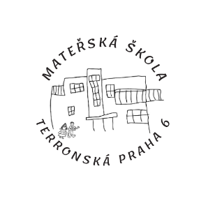

**ÚPLATA ZA VZDĚLÁVÁNÍ**

S účinností od 1. 1. 2024 stanovuje výši úplaty za předškolní vzdělávání zřizovatel školy podle § 123 odst. 4 zákona č. 561/2004 Sb., o předškolním, základním, středním, vyšším odborném a jiném vzdělávání (školský zákon), ve znění pozdějších předpisů. Měsíční výše úplaty nesmí přesáhnout 8 % základní sazby minimální mzdy za měsíc, která je platná v době stanovení měsíční výše úplaty.

S platností od 1. 9. 2024 – 31. 8. 2025 stanovil zřizovatel školy usnesením č. RMČ-1431/24 ze dne

18. 3. 2024, úplatu za školné ve výši:

**1 200,- Kč měsíčně**

Úplatu za předškolní vzdělávání nadále nehradí děti povinně se vzdělávající (děti, které k 31. 8. 2024 dosáhly věku 5 let) a děti s odkladem školní docházky.

**Osvobození od úplaty**

Podle § 6 odst. 6 vyhlášky č.14/2005 Sb., o předškolním vzdělávání ve znění pozdějších předpisů je od úplaty osvobozen:

1. zákonný zástupce dítěte, který pobírá opakující se dávku pomoci v hmotné nouzi (dle zákona č.111/2006 Sb., o pomoci v hmotné nouzi, v platném znění),
2. zákonný zástupce nezaopatřeného dítěte, pokud tomuto dítěti náleží zvýšení příspěvku na péči (dle zákona č. 108/2006 Sb. o sociálních službách, v platném znění),
3. rodič, kterému náleží zvýšení příspěvku na péči z důvodu péče o nezaopatřené dítě, nebo
4. fyzická osoba, která o dítě osobně pečuje a z důvodu péče o toto dítě pobírá dávky pěstounské péče (dle zákona č. 117/1995 Sb., o státní sociální podpoře, v platném znění), pokud tuto skutečnost prokáže ředitelce mateřské školy.

S účinností od 1. 9. 2024 dochází k **rozšíření možného osvobození od úplaty o rodiny pobírající přídavek na dítě**. O osvobození bude možné žádat ředitelku školy od začátku školního roku 2024/2025, a to předložením „Oznámení o přiznání dávky sociální podpory – přídavek na dítě“ a podáním žádosti o osvobození od úplaty za předškolní vzdělávání.

Úplata se promíjí poprvé v měsíci, ve kterém je podána žádost a dále.

**Zákonný zástupce je povinen ředitelce školy bezodkladně oznámit změnu ve skutečnostech rozhodných pro trvání nároku na dávky.**

V Praze dne 26. 8. 2024

Alexandra Piskáčková

ředitelka mateřské školy